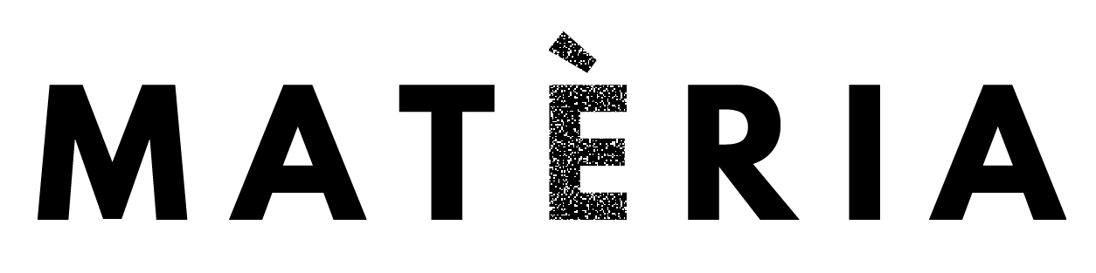

Marta Mancini | La molla
04.10.2018 – 24.11.2018
a cura di Pericle Guaglianone

Matèria è lieta di presentare La molla, prima personale di Marta Mancini allestita negli spazi della galleria da giovedì 4 ottobre. La mostra si compone di un corpus di dipinti di rilevanti dimensioni, tutti realizzati tra il 2017 e il 2018, in cui si condensano gli esiti della ricerca recente dell’artista romana.
Le opere in mostra, ad alto contenuto metalinguistico, interrogano l’atto pittorico e il suo essere nello spazio a partire dalla semplice presenza della pennellata. In essi il gestuale viene costantemente ridefinito e viene messa in discussione la logica che vede contrapposte le categorie oppositive dell’astratto e dell’immanente, del mobile e dell’icastico, del premeditato e dell’intuitivo.
Il processo creativo adottato da Marta Mancini può essere lunghissimo, attraversare stalli ed essere soggetto a sbocchi inattesi, prima di indirizzarsi verso esiti conclusivi. Diverse peculiarità, a processo ultimato, concorrono a caratterizzare questi quadri: il loro impattare al modo dei tableau vivant pur essendo del tutto alieni al narrativo e al metaforico; la presenza di slittamenti sintattico-compositivi le cui risultanze si apprezzano fin nel particolare più marginale; un tenore sincopato e guizzante che affiora direttamente dalla loro strutturazione linguistica. Anche il ricorso a una tavolozza acida e satura si rivela strutturante nel processo di costruzione della superficie pittorica.
La mostra, accompagnata da un testo del curatore Pericle Guaglianone, è visitabile fino al 24 novembre.
Bio:
Marta Mancini (1981) vive e lavora a Roma. Diplomatasi nel 2006 presso l'Accademia di Belle Arti di Roma, ha realizzato diverse mostre personali e collettive, tra le quali: Upcoming La molla (2018, solo show, Matèria, Roma, a cura di P. Guaglianone); Abita (2012, solo show, galleria S.A.L.E.S, Roma, a cura di P. Guaglianone); Ospiti (2010, solo show, 34 angeli, Roma, a cura di A. Sarra e E. Boni); upcoming The H.P. Collection (2018, Operativa Arte Contemporanea, a cura di C. Pratis e M. De Mattei); Dialogue #1 (2018, Matèria, Frontiera Studio, Palermo); Rosina#1 - Spectrum (2018, Limone Space, Londra, a cura di G. Benassi); La vita della mente (2017, Istituto Svizzero, Roma, a cura di G. Benassi); Scivolare lentamente (2016, Yellow Space, Varese, a cura di A. Armeni); Dodici stanze (2015, CIAC, Castello Colonna, Genazzano - RM, a cura di C. L. Pisano); Private - Simone Berti (2015, studio Geddes-Franchetti, Roma); Premio Limen Arte (2014, Palazzo Comunale E. Gagliardi, Vibo Valentia, a cura di L. Caccia); Appuntamento al buio (2013, CIAC, Castello Colonna, Genazzano - RM, a cura di C. L. Pisano); Punti di Vista (2012, Galleria Nazionale di Palazzo Arnone, Cosenza, a cura di F. De Chirico e L. Pratesi); Premio Zingarelli Rocca delle Macìe (2012, Castellina in Chianti – SI, a cura di S. Gavioli,). Residenze e workshop: Simposio di Pittura (2018, Fondazione Lac o Le Mon - LE, a cura di L. Presicce e L. Perrone); Specchio, specchio…(2018, Casa Morante/Spazio Studio, Castel di Ieri - AQ, a cura di A. Mosca e D. Pietranico); BoCs (2015, Cosenza, a cura di A. Dambruoso).

Info:
Marta Mancini | La molla
Opening 04 ottobre 2018 h 19:00
Dal 05 ottobre al 24 novembre 2018
Matèria, Via Tiburtina 149, Roma
Orari: da martedì a sabato dalle 11:00 alle 19:00
Contatti: contact@materiagallery.com, www.materiagallery.com
Ufficio stampa: press@materiagallery.com
Chiara Ciucci Giuliani chiaracgiuliani@gmail.com mob: +39 392 917 3661
Roberta Pucci robertapucci@gmail.com mob: +39 340 817 4090

